Enlace: <https://www.elpais.cr/2018/11/18/la-poblacion-de-costa-rica-no-llegara-a-los-seis-millones-y-otros-datos-que-nos-retan-como-pais/>

# “La población de Costa Rica no llegará a los seis millones” y otros datos que nos retan como país

Por [**Gabriela Mayorga López**](https://www.elpais.cr/byline/gabriela-mayorga-lopez/), [**ODI/UCR**](https://www.elpais.cr/byline/odiucr/)

- 18 Noviembre, 2018

[](https://www.elpais.cr/wp-content/uploads/2018/11/Costa-Rica-Poblaci%C3%B3n.ODI-ucr.jpg)

San José, 18 Nov (ODI/UCR).- Es posible que el país no llegue a registrar nunca una población de seis millones de habitantes. Actualmente, la fecundidad de Costa Rica es de las más bajas del continente, solo superada por Canadá, y para alcanzar los seis millones de habitantes se ocuparía que esta aumentara.

En Costa Rica, el número de hijos por mujer es de 1,67, pero el dato ya no da para alcanzar una población de seis millones. Para ello, se ocuparía una fecundidad de 1,8; **un aumento que parece lejano a cumplirse**. Por el contrario, la fecundidad del país ha descendido sin pausa desde los años setenta.

Los datos fueron presentados y discutidos por investigadores de diversas áreas temáticas durante las [Primeras Jornadas de Investigación del Centro Centroamericano de Población](https://ccp.ucr.ac.cr/index.php/farmacoeconomia-nosotros/presentacion/17-portal/novedades/261-i-jornadas-de-investigacion-del-ccp.html) de la Universidad de Costa Rica (CCP-UCR), las cuales se realizaron el pasado 31 de octubre.

**Con 16 ponencias, el Centro reveló data novedosa para Costa Rica**, que permite profundizar en los retos futuros del país y en los aspectos que como sociedad hemos hecho bien.

El investigador y fundador del CCP-UCR, el Dr. Luis Rosero Bixby, reconoció la caída en la maternidad adolescente, así como el efecto destacado de la Ley de Paternidad Responsable, aplicada desde el 2000, y que tuvo como consecuencia directa una baja en la fecundidad.

Sin embargo, esta baja en la fecundidad supone retos serios para el país, los estudios de Rosero Bixby advierten que en el 2080 solo habrá dos personas trabajadoras por cada pensionado. Otra forma de explicarlo sería hacer la suposición de que para entonces estas deberán aportar cerca del 50% de su salario para mantener un sistema de pensiones de reparto.

[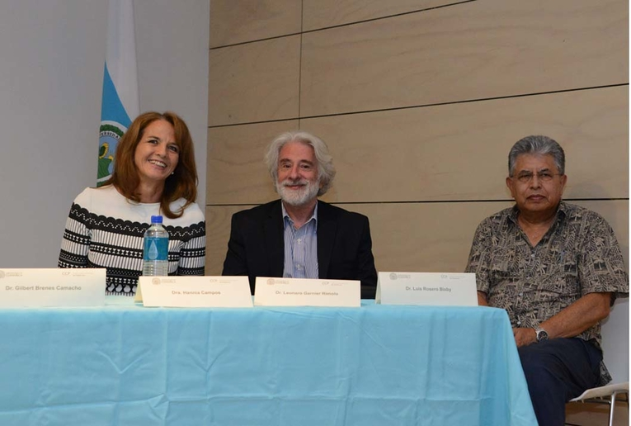](https://www.ucr.ac.cr/medios/fotos/2018/dsc_90315bedee4cc51ea.jpg)

Jornadas de Investigación del Centro Centroamericano de Población (CCP-UCR). Charla inaugural: “La Costa Rica de los cinco millones”, ofrecida por Dra. Hannia Campos, de la Universidad de Harvard, quien expuso sobre la alimentación del costarricense en los últimos 30 años. La acompañan el Dr. Leonardo Garnier Rímolo, de la Escuela de  Economía, y el Dr. Luis Rosero Bixby, investigador del CCP-UCR. El primero ofreció una ponencia sobre los retos de Costa Rica en desigualdad y pobreza y el segundo brindó el panorama poblacional para Costa Rica en los próximos años (foto: Karla Richmond).

**Asimismo, advierte que en el 2060 empezarán a morir más personas de las que nacen en el territorio nacional.**

El enorme reto se complica. Según la investigación presentada por [Pamela Jiménez Fontana](https://ccp.ucr.ac.cr/index.php/personal/investigadores/12-pamela-jimenez-fontana.html), investigadora del CCP-UCR, la población “millennials” del país tendrá más desempleo, lo cual suma un obstáculo adicional a los sistemas de pensiones.

“Quienes van a sostener las pensiones no se están integrando bien al mercado laboral”, puntualizó Jiménez.

Los datos, además, se contextualizan en el comportamiento poblacional que demuestra que el crecimiento de la población económicamente activa (PEA) en el país se está estancando y, eventualmente, reduciendo. En conjunto con la Caja Costarricense del Seguro Social (CCSS), el Centro investiga cómo se comportará el PEA en el 2100, la conclusión es que se pasará de un PEA de 833 000 personas registradas en 1980 a uno de 2,5 millones de personas en el 2040. Ese dato permanecerá creciente hasta el 2060 para luego empezar a descender y retornar a los 2,5 millones de personas en el 2100.

## Nuevos datos sobre migración y envejecimiento

Las jornadas también trabajaron ampliamente los nuevos datos sobre migración. Al respecto, los investigadores [Jorge Barquero](https://ccp.ucr.ac.cr/index.php/personal/investigadores/13-jorge-barquero.html) y [Arodys Robles Soto](https://ccp.ucr.ac.cr/index.php/personal/investigadores/6-arodys-robles.html" \t "_blank) presentaron la Encuesta Nacional de Migración y estudios sobre migración y desarrollo.

Además de revelar los datos sobre la población migrante del país, estos análisis –incluyendo el trabajo de[María José Chaves Groh](https://ccp.ucr.ac.cr/index.php/personal/investigadores/135-maria-jose-chaves-groh.html)– muestran una nueva realidad nacional en la materia, al hablar de flujos migrantes y migraciones masivas y ya no, necesariamente, de personas que viajan con destinos definidos.

[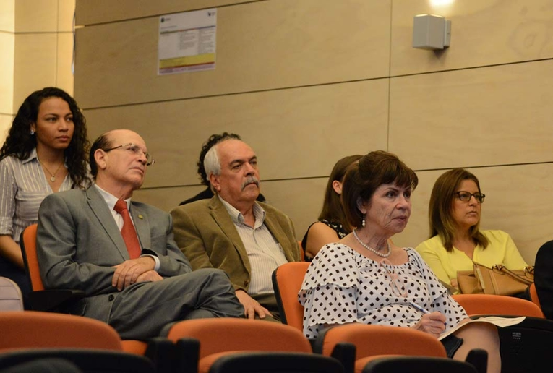](https://www.ucr.ac.cr/medios/fotos/2018/dsc_90175bedeead551f5.jpg)

Las Jornadas de Investigación del CCP se realizaron el pasado 31 de octubre del 2018, en el auditorio del Cicap-UCR (foto: Karla Richmond).

En los estudios sobre envejecimiento, la investigadora [Yanira Xirinachs Salazar](https://ccp.ucr.ac.cr/index.php/personal/investigadores/20-yanira-xirinachs-salazar.html) dicta pautas para la política pública sobre lo que genera bienestar en los adultos mayores, y advierte que las relaciones sociales –más que los ingresos y la religión– son un pilar del buen vivir en la adultez.

En esta misma área, el actual director del CCP-UCR, el investigador [Gilbert Brenes Camacho](https://ccp.ucr.ac.cr/index.php/personal/investigadores/11-gilbert-brenes.html), presentó sus estudios que confirman que contrario a lo que pasa en Estados Unidos y en Europa, donde los más pobres se mueren más que los más ricos entre los adultos mayores, en Costa Rica eso no sucede.

Igualmente, se afirma que en el país tampoco existe una gradiente socioeconómica en servicios cardiovasculares, un hecho que evidencia que la Caja Costarricense del Seguro Social (CCSS) posee una relevancia significante para atender por igual a todos los estratos sociales cuando se trata de enfermedades de alta prevalencia en la población adulta mayor.

Con la participación en las jornadas de investigadores y estudiosos del Instituto Nacional de Estadísticas y Censos (INEC), del Instituto Costarricense de Investigación y Enseñanza en Nutrición y Salud (Inciensa) y con proyectos de investigación conjunta con la Caja Costarricense del Seguro Social y el Estado de la Nación entre otros, el CCP-UCR demuestra su capacidad de vínculo y respuesta a preguntas urgentes sobre nosotros y nuestro futuro.

(\*) Gabriela Mayorga López, Periodista, Oficina de Divulgación e Información